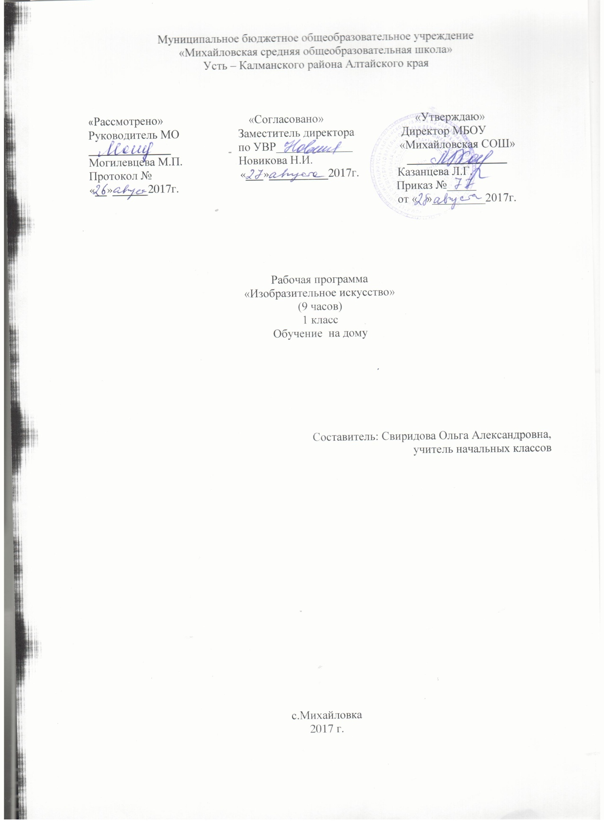

Муниципальное бюджетное общеобразовательное учреждение
«Михайловская средняя общеобразовательная школа»
Усть – Калманского района Алтайского края

«Рассмотрено» «Согласовано» «Утверждаю»
Руководитель МО Заместитель директора Директор МБОУ
______________ по УВР_____________ «Михайловская СОШ»
Могилевцева М.П. Новикова Н.И. _________________
Протокол № «___»__________2017г. Казанцева Л.Г.
«__»______2017г. Приказ №_____
от « »_________2017г.

Рабочая программа
«Изобразительное искусство»
(9 часов)
1 класс
Обучение на дому

Составитель: Свиридова Ольга Александровна,
учитель начальных классов

с.Михайловка
2017 г.
Пояснительная записка
Рабочая программа по учебному предмету «ИЗО» составлена на основании Программы специальных (коррекционных) образовательных учреждений VIII вида под редакцией Воронковой В.В. Подготовительный. 1-4 классы - М.:«Просвещение», 2013год. Изобразительное искусство как школьный учебный предмет имеет важное коррекционно-развивающее значение. Уроки изобразительного искусства при правильной их постановке оказывают существенное воздействие на интеллектуальную, эмоциональную и двигательную сферы, способствуют формированию личности умственно отсталого ребенка, воспитанию у него положительных навыков и привычек.
Цель: формирование навыков изображения явлений окружающей жизни и иллюстрирование отрывков из литературных произведений.
Задачи:
- научить изображать по представлению отдельные предметы, наиболее простые по форме и цвету;
- воспитывать интерес к рисованию;
- прививать навыки самостоятельности и аккуратности;
- корректировать моторику.

.
Базовые учебные действия, формируемые у младших школьников, обеспечивают, с одной стороны, успешное начало школьного обучения и осознанное отношение к обучению, с другой ― составляют основу формирования в старших классах более сложных действий, которые содействуют дальнейшему становлению ученика как субъекта осознанной активной учебной деятельности на доступном для него уровне.
1. Личностные учебные действия обеспечивают готовность ребенка к принятию новой роли ученика, понимание им на доступном уровне ролевых функций и включение в процесс обучения на основе интереса к его содержанию и организации.
2. Коммуникативные учебные действия обеспечивают способность вступать в коммуникацию с взрослыми и сверстниками в процессе обучения.
3. Регулятивные учебные действия обеспечивают успешную работу на любом уроке и любом этапе обучения. Благодаря им создаются условия для формирования и реализации начальных логических операций.
4. Познавательные учебные действия представлены комплексом начальных логических операций, которые необходимы для усвоения и использования знаний и умений в различных условиях, составляют основу для дальнейшего формирования логического мышления школьников.
Умение использовать все группы действий в различных образовательных ситуациях является показателем их сформированности.
Характеристика базовых учебных действий
Личностные учебные действия
Личностные учебные действия ― осознание себя как ученика, заинтересованного посещением школы, обучением, занятиями, как члена семьи, одноклассника, друга; способность к осмыслению социального окружения, своего места в нем, принятие соответствующих возрасту ценностей и социальных ролей; положительное отношение к окружающей действительности, готовность к организации взаимодействия с ней и эстетическому ее восприятию; целостный, социально ориентированный взгляд на мир в единстве его природной и социальной частей; самостоятельность в выполнении учебных заданий, поручений, договоренностей; понимание личной ответственности за свои поступки на основе представлений об этических нормах и правилах поведения в современном обществе; готовность к безопасному и бережному поведению в природе и обществе.
Коммуникативные учебные действия
Коммуникативные учебные действия включают следующие умения:
вступать в контакт и работать в коллективе (учитель−ученик, ученик–ученик, ученик–класс, учитель−класс);
использовать принятые ритуалы социального взаимодействия с одноклассниками и учителем;
обращаться за помощью и принимать помощь;
слушать и понимать инструкцию к учебному заданию в разных видах деятельности и быту;
сотрудничать с взрослыми и сверстниками в разных социальных ситуациях; доброжелательно относиться, сопереживать, конструктивно взаимодействовать с людьми;
договариваться и изменять свое поведение в соответствии с объективным мнением большинства в конфликтных или иных ситуациях взаимодействия с окружающими.
Регулятивные учебные действия:
Регулятивные учебные действия включают следующие умения:
адекватно соблюдать ритуалы школьного поведения (поднимать руку, вставать и выходить из-за парты и т. д.);
принимать цели и произвольно включаться в деятельность, следовать предложенному плану и работать в общем темпе;
активно участвовать в деятельности, контролировать и оценивать свои действия и действия одноклассников;
соотносить свои действия и их результаты с заданными образцами, принимать оценку деятельности, оценивать ее с учетом предложенных критериев, корректировать свою деятельность с учетом выявленных недочетов.
Познавательные учебные действия:
К познавательным учебным действиям относятся следующие умения:
выделять некоторые существенные, общие и отличительные свойства хорошо знакомых предметов;
устанавливать видо-родовые отношения предметов;
делать простейшие обобщения, сравнивать, классифицировать на наглядном материале;
пользоваться знаками, символами, предметами-заместителями;
читать; писать; выполнять арифметические действия;
наблюдать под руководством взрослого за предметами и явлениями окружающей действительности;
работать с несложной по содержанию и структуре информацией (понимать изображение, текст, устное высказывание, элементарное схематическое изображение, таблицу, предъявленных на бумажных и электронных и других носителях).

Содержание курса Содержание программы отражено в пяти разделах: «Подготовительный период обучения», «Обучение композиционной деятельности», «Развитие умений воспринимать и изображать форму предметов, пропорции, конструкцию»;

«Развитие восприятия цвета предметов и формирование умения передавать его в живописи», «Обучение восприятию произведений искусства».
Программой предусматриваются следующие виды работы:
― рисование с натуры и по образцу (готовому изображению); рисование по памяти, представлению и воображению; рисование на свободную и заданную тему; декоративное рисование.
― лепка объемного и плоскостного изображения (барельеф на картоне) с натуры или по образцу, по памяти, воображению; лепка на тему; лепка декоративной композиции;
― выполнение плоскостной и полуобъемной аппликаций (без фиксации деталей на изобразительной поверхности («подвижная аппликация») и с фиксацией деталей на изобразительной плоскости с помощью пластилина и клея) с натуры, по образцу, представлению, воображению; выполнение предметной, сюжетной и декоративной аппликации;
― проведение беседы о содержании рассматриваемых репродукций с картины художников, книжной иллюстрации, картинки, произведения народного и декоративно-прикладного искусства.
Введение
Человек и изобразительное искусство; урок изобразительного искусства; правила поведения и работы на уроках изобразительного искусства; правила организации рабочего места; материалы и инструменты, используемые в процессе изобразительной деятельности; правила их хранения.
Подготовительный период обучения
Формирование организационных умений: правильно сидеть, правильно держать и пользоваться инструментами (карандашами, кистью, красками), правильно располагать изобразительную поверхность на столе.
Сенсорное воспитание: различение формы предметов при помощи зрения, осязания и обводящих движений руки; узнавание и показ основных геометрических фигур и тел (круг, квадрат, прямоугольник, шар, куб); узнавание, называние и отражение в аппликации и рисунке цветов спектра; ориентировка на плоскости листа бумаги.
Развитие моторики рук: формирование правильного удержания карандаша и кисточки; формирование умения владеть карандашом; формирование навыка произвольной регуляции нажима; произвольного темпа движения (его замедление и ускорение), прекращения движения в нужной точке; направления движения.
Обучение приемам работы в изобразительной деятельности (лепке, выполнении аппликации, рисовании):
Приемы лепки:
― отщипывание кусков от целого куска пластилина и разминание;
― размазывание по картону;
― скатывание, раскатывание, сплющивание;
― примазывание частей при составлении целого объемного изображения.
Приемы работы с «подвижной аппликацией»для развития целостного восприятия объекта при подготовке детей к рисованию:
― складывание целого изображения из его деталей без фиксации на плоскости листа;
― совмещение аппликационного изображения объекта с контурным рисунком геометрической фигуры без фиксации на плоскости листа;
― расположение деталей предметных изображений или силуэтов на листе бумаги в соответствующих пространственных положениях;
― составление по образцу композиции из нескольких объектов без фиксации на плоскости листа.
Приемы выполнения аппликации из бумаги:
― приемы работы ножницами;
― раскладывание деталей аппликации на плоскости листа относительно друг друга в соответствии с пространственными отношениями: внизу, наверху, над, под, справа от …, слева от …, посередине;
― приемы соединения деталей аппликации с изобразительной поверхностью с помощью пластилина.
― приемы наклеивания деталей аппликации на изобразительную поверхность с помощью клея.
Приемы рисования твердыми материалами (карандашом, фломастером, ручкой):
― рисование с использованием точки (рисование точкой; рисование по заранее расставленным точкам предметов несложной формы по образцу).
― рисование разнохарактерных линий (упражнения в рисовании по клеткам прямых вертикальных, горизонтальных, наклонных, зигзагообразных линий; рисование дугообразных, спиралеобразных линии; линий замкнутого контура (круг, овал). Рисование по клеткам предметов несложной формы с использованием этих линии (по образцу);
― рисование без отрыва руки с постоянной силой нажима и изменением силы нажима на карандаш. Упражнения в рисовании линий. Рисование предметов несложных форм (по образцу);
― штрихование внутри контурного изображения; правила штрихования; приемы штрихования (беспорядочная штриховка и упорядоченная штриховка в виде сеточки);
― рисование карандашом линий и предметов несложной формы двумя руками.
Приемы работы красками:
― приемы рисования руками: точечное рисование пальцами; линейное рисование пальцами; рисование ладонью, кулаком, ребром ладони;
― приемы трафаретной печати: печать тампоном, карандашной резинкой, смятой бумагой, трубочкой и т.п.;
приемы кистевого письма:примакивание кистью; наращивание массы; рисование сухой кистью; рисование по мокрому листу и т.д.
Обучение действиям с шаблонами и трафаретами:
― правила обведения шаблонов;
― обведение шаблонов геометрических фигур, реальных предметов несложных форм, букв, цифр.
Обучение композиционной деятельности
Развитие умений воспринимать и изображать форму предметов, пропорции, конструкцию
Формирование понятий:«предмет», «форма», «фигура», «силуэт», «деталь», «часть», «элемент», «объем», «пропорции», «конструкция», «узор», «орнамент», «скульптура», «барельеф», «симметрия», «аппликация» и т.п.
Разнообразие форм предметного мира. Сходство и контраст форм. Геометрические фигуры. Природные формы. Трансформация форм. Передача разнообразных предметов на плоскости и в пространстве и т.п.
Обследование предметов, выделение их признаков и свойств, необходимых для передачи в рисунке, аппликации, лепке предмета.
Соотнесение формы предметов с геометрическими фигурами (метод обобщения).
Передача пропорций предметов. Строение тела человека, животных и др.
Передача движения различных одушевленных и неодушевленных предметов.
Приемы и способы передачи формы предметов: лепка предметов из отдельных деталей и целого куска пластилина; составление целого изображения из деталей, вырезанных из бумаги; вырезание или обрывание силуэта предмета из бумаги по контурной линии; рисование по опорным точкам, дорисовывание, обведение шаблонов, рисование по клеткам, самостоятельное рисование формы объекта и т.п.
Сходство и различия орнамента и узора. Виды орнаментов по форме: в полосе, замкнутый, сетчатый, по содержанию: геометрический, растительный, зооморфный, геральдический и т.д. Принципы построения орнамента в полосе, квадрате, круге, треугольнике (повторение одного элемента на протяжении всего орнамента; чередование элементов по форме, цвету; расположение элементов по краю, углам, в центре и т.п.).
Практическое применение приемов и способов передачи графических образов в лепке, аппликации, рисунке.
Развитие восприятия цвета предметов и формирование умения передавать его в рисунке с помощью красок
Понятия:«цвет», «спектр», «краски», «акварель», «гуашь», «живопись» и т.д.
Цвета солнечного спектра (основные, составные, дополнительные). Теплые и холодные цвета. Смешение цветов. Практическое овладение основами цветоведения.
Различение и обозначением словом, некоторых ясно различимых оттенков цветов.
Работа кистью и красками, получение новых цветов и оттенков путем смешения на палитре основных цветов, отражение светлотности цвета (светло-зеленый, темно-зеленый и т.д.).
Эмоциональное восприятие цвета. Передача с помощью цвета характера персонажа, его эмоционального состояния (радость, грусть). Роль белых и черных красок в эмоциональном звучании и выразительность образа. Подбор цветовых сочетаний при создании сказочных образов: добрые, злые образы.
Приемы работы акварельными красками: кистевое письмо ― примакивание кистью; рисование сухой кистью; рисование по мокрому листу (алла прима), послойная живопись (лессировка) и т.д.
Практическое применение цвета для передачи графических образов в рисовании с натуры или по образцу, тематическом и декоративном рисовании, аппликации.
Обучение восприятию произведений искусства
Примерные темы бесед:
«Изобразительное искусство в повседневной жизни человека. Работа художников, скульпторов, мастеров народных промыслов, дизайнеров».
«Виды изобразительного искусства». Рисунок, живопись, скульптура, декоративно-прикладное искусства, архитектура, дизайн.
«Как и о чем создаются картины» Пейзаж, портрет, натюрморт, сюжетная картина. Какие материалы использует художник (краски, карандаши и др.). Красота и разнообразие природы, человека, зданий, предметов, выраженные средствами живописи и графики. Художники создали произведения живописи и графики: И. Билибин, В. Васнецов, Ю. Васнецов, В. Канашевич, А. Куинджи, А Саврасов, И .Остроухова, А. Пластов, В. Поленов, И Левитан, К. Юон, М. Сарьян, П. Сезан, И. Шишкин и т.д.
«Как и о чем создаются скульптуры». Скульптурные изображения (статуя, бюст, статуэтка, группа из нескольких фигур). Какие материалы использует скульптор (мрамор, гранит, глина, пластилин и т.д.). Объем – основа языка скульптуры. Красота человека, животных, выраженная средствами скульптуры. Скульпторы создали произведения скульптуры: В. Ватагин, А. Опекушина, В. Мухина и т.д.
«Как и для чего создаются произведения декоративно-прикладного искусства». Истоки этого искусства и его роль в жизни человека (украшение жилища, предметов быта, орудий труда, костюмы). Какие материалы используют художники-декораторы. Разнообразие форм в природе как основа декоративных форм в прикладном искусстве (цветы, раскраска бабочек, переплетение ветвей деревьев, морозные узоры на стеклах). Сказочные образы в народной культуре и декоративно-прикладном искусстве. Ознакомление с произведениями народных художественных промыслов в России с учетом местных условий. Произведения мастеров расписных промыслов (хохломская, городецкая, гжельская, жостовская роспись и т.д.).

Календарно-тематическое планирование
№ п\п | № в разделе | Тема урока | Дата
 |  | Подготовительный период обучения
1 | 1 | Материалы и инструменты. Правила пользования инструментами : карандашами, кистью, красками.
2 | 2 | Различение формы основных геометрических фигур и тел (круг, квадрат, прямоугольник, шар, куб); узнавание и называние цветов спектра.
 |  | Обучение композиционной деятельности
3 | 1 | Приемы лепки из пластилина: скатывание, раскатывание, сплющивание.
4 | 2 | Приемы выполнения аппликации из бумаги; приемы работы ножницами.
5 | 3 | Приемы работы красками. Обучение действиям с шаблонами и трафаретами:
Развитие умений воспринимать и изображать форму предметов, пропорции, конструкцию»;
6 | 1 | Рисование по опорным точкам, дорисовывание, обведение шаблонов, рисование по клеткам, самостоятельное рисование формы объекта и т.п.
7 | 2 | Сходство и различия орнамента и узора. Виды орнаментов по форме и содержанию: геометрический, растительный, зооморфный, геральдический.
Развитие восприятия цвета предметов и формирование умения передавать его в живописи

8 | 1 | Приемы работы акварельными красками: кистевое письмо ― примакивание кистью.
Обучение восприятию произведений искусства

9 | 1 | Сказочные образы в народной культуре и декоративно-прикладном искусстве .Рисунок к сказке «Колобок»

Учебно-методическое обеспечение
Примерная адаптированная основная общеобразовательная программа образования обучающихся с легкой умственной отсталостью (интеллектуальными нарушениями).

Программы специальных (коррекционных) образовательных учреждений VIII вида. Подготовительный, 1-4 классы / ред. В.В. Воронкова. - М.: Просвещение, 2013.

Грошенков, И.А. Занятия изобразительным искусством во вспомогательной школе: Кн. для учителя.- М.: Просвещение, 1993.

Лист внесения изменений

Дата | Содержание | Примечание

